Esguince tobillo Derecho
Fecha del accidente  26/10/18 | Operadora y Lugar  Wintershall/371 | Alerta Nº 16/2018

A – Descripción del evento

El día 27-10-18 aproximadamente 00:30, chofer de Polyar manifiesta que se dirigía hacia Treater desde Aguada federal con un viaje de Lodo. En la salida del Yacimiento al cerrar la tranquera pisa un objeto (Piedra) el cual le ocasiona una torcedura en tobillo derecho.
Producido el evento, se activa el Rol de emergencias correspondiente. Luego se traslada a Clínica Pasteur (La Rioja 36), para atención médica primaria por ART.
B – Causas Inmediatas
Pisada sobre objeto

C - Causa Raíz
Iluminación deficiente.

C – Daños
Esguince tobillo derecho

E – Acciones Correctivas:

Generar y difundir alerta de seguridad. Evaluar sectores de desplazamiento previo descenso de Móvil.
Utilizar adecuadamente EPP provisto por la Empresa

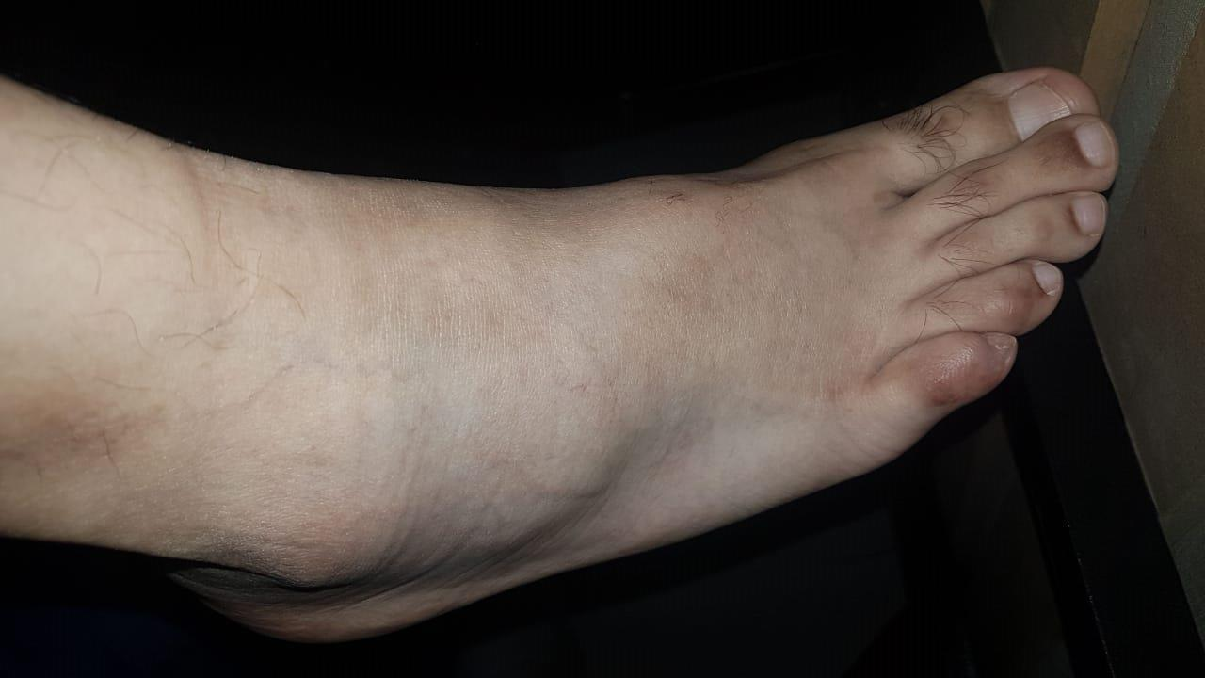

Esguince de Tobillo

Recuerde: Antes de realizar cualquier tarea “ANALICE los RIESGOS" de esta manera evitaremos consecuencias negativas.

